
Наші офіси:

м. Київ, вул. Тараса Шевченка 7/1, офіс 8
м. Львів, вул. Скельна 1, офіс 1
м. Вінниця, вул. Соборна

контакти: +38 (099) 10 240 10
+38 (093) 700 90 70
+38 (097) 099 99 94
sakums.com.ua

ВИХІДНІ В ЯРЕМЧЕ

1 день

Яремче - перлина Карпат

Прибуття до м. Яремче. Зустріч з екскурсоводом.
Оглядова екскурсія «Яремче – перлина Карпат».
Яремче прославилося завдяки своїм пам'яткам гуцульської архітектури. Найвідомішим є дерев'яний ресторан-музей "Гуцульщина". Ще однією прикрасою міста є водоспад Пробій, розташований на річці Прут. Це мальовничий куточок природи з каскадом водоспадів 8 м. Яремче – центр гуцульських ремесел. Вироби народного промислу з дерева, шкіри та козячої вовни, картини та вишиті рушники Ви зможете придбати на сувенірних ринках біля водоспаду або в місті. На території мальовничого Яремче є безліч цікавих місць, які варто відвідати. Одним з таких місць є Яремчанський міні-зоопарк — вольєр з карпатськими дикими тваринами (оленями, козулями, кабанами). Поруч знаходиться джерело з мінеральною водою та парк «Карпати в мініатюрі», де зібрана колекція культурних та природніх об’єктів Карпатського регіону.
Пішохідна екскурсія «Скелі Довбуша». Ви матимете чудову можливість відвідати Карпатський національний природний парк (площа 50495 гектарів). Даний маршрут створений ще 1902 р. як пам'ять народним месникам та їх легендарному ватажкові Олексі Довбушу, який діяв тут у 1738-1745 рр. Неповторним витвором природи є дивовижні скелі Довбуша, що здавна стали справжньою туристичною Меккою для любителів подорожей.
Обід. в кафе міста
Вільний час у місті або екскурсія до Буковеля - найбільшого гірськолижного курорту України, де ви побачите величезне штучне озеро, що займає територію в 6,8 га. Температура води в ньому + 25 ° C+ 27 ° C, а також за бажанням катаємось на канатно – крісельному витягу (оплачується додатково), споглядаємо з оглядового майданчика найбільші вершини Українських Карпат, підкорюємо поглядом гору Говерлу (2061 м)
Повернення в Яремче.
Вечеря в кафе міста.
Поселення в готелі. Вільний час.

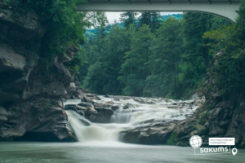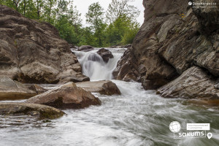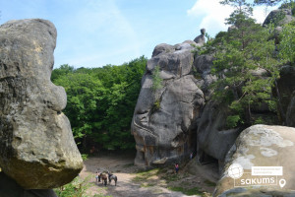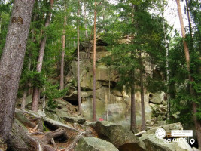

2 день

Загадковий Манявський водоспад

Сніданок в готелі. Виселення з номерів.
Переїзд до с. Манява. Прогулянка до Манявського водоспаду - Одному з найбільш казкових і загадкових водоспадів Карпат. Він розташувався в дивовижному місці - в гірській ущелині між скель. Висота каскадного водоспаду - близько 20 м. Це видовище не залишить байдужим нікого.
Переїзд до Івано-Франківська.
Обід в кафе міста
Пішохідна екскурсія по місту - Ви познайомитеся з усіма пам'ятками міста - це вул. Шпитальна, палац Потоцьких, площа Ринок, міська Ратуша, Майдан Шептицького, площа Міцкевича, Вічевий майдан, «Стометрівка», пам'ятник І.Франка. Зовнішній вид цього міста індивідуальний і неповторний
Переїзд до залізничного вокзалу.
Від’їзд до Києва
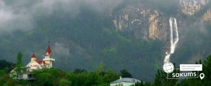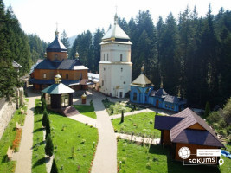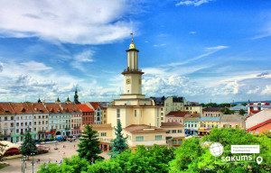

Вартість туру
Проживання/група | 10+1 | 15+2 | 30+3 | 40+4
Вартість | 5500 грн | 4800 грн | 4100 грн | 3950 грн

Входить у вартість
- Проживання в готелі;
- Транспортне обслуговування ;
- Харчування по програмі - 2-разове;
- Послуги гіда-екскурсовода;
- Страхування на період туру

Не входить у вартість
- Залізничний трансфер Київ – Івано-Франківськ - Київ: дорослі від 2300 грн., діти до 14 років - від 2100 грн. - купе, плацкарт - від 1400 грн/дор, 1200 грн/діти до 14 років). Квитки можна купити самостійно, обов'язково завчасно уточніть у менеджера номер поїзда. Увага! Вартість квитків може бути змінена Туроператором після придбання, внаслідок підняття тарифів, чи підтвердження УЗ дорожчого поїзда.
- Вхідні квитки в музеї та екскурсійні об'єкти.
- Вартість катання на витягу: дорослі - 400 грн, пільгові( діти 6-12 років, пенсіонери, особи з інвалідністю, військовослужбові ЗСУ) - 200 грн, VIP - 800 грн;
- Додаткове харчування – від 350 грн/комплекс;
- Особисті витрати.

